بررسی پایداری ورود به آب مایل پرتابه­ی استوانه­ای

محمد امین اکبری1، جلال محمدی2*، جلیل فریدونی3

1- دانشجوی دکتری، مهندسی دریا، مجتمع مکانیک، دانشگاه صنعتی مالک اشتر، اصفهان

2- استادیار، مجتمع هوافضا، دانشگاه صنعتی مالک اشتر، تهران

3- استادیار، مجتمع مکانیک، دانشگاه صنعتی مالک اشتر، اصفهان

* تهران، صندوق پستی 15875-1774، mohammadijalal@mut.ac.ir

چکیده

این پژوهش با استفاده از دینامیک سیالات محاسباتی (CFD)، به بررسی موضوع پایداری دینامیکی پرتابه های استوانه­ای، در ورود به آب مایل و در حضور سه فاز هوا، آب و بخار آب پرداخته است و تاثیر دو عامل نسبت منظری پرتابه و زاویه ورود به آب، بر پایداری حرکت پرتابه در درون کویتی مورد بررسی قرار گرفت. بر این اساس، ورود به آب 5 پرتابه با وجه منظری بین 2 تا 6 در سه زاویه ورود به آب 6، 9 و 12 درجه نسبت سطح آزاد و با سرعت اولیه (m/s)280 شبیه سازی شد. در ابتدا در هر یک از زوایای پیش گفته، نسبت منظری بحرانی که پرتابه با نسبت منظری بزرگتر از آن، بدون واژگون شدن در درون کویتی و به صورت پایدار حرکت می کند، تعیین شد. نتایج شبیه سازی نشان داد که افزایش L/D و همچنین افزایش زاویه ورود به آب نسبت به سطح آزاد منجر به افزایش پایداری پرتابه استوانه ای در ورود به آب مایل می شود که این موضوع در تطابق با نتایج آزمایشگاهی قرار دارد. در ادامه این پژوهش با استخراج جزئیات هر یک از شبیه سازی ها، به بررسی دلایل بروز ناپایداری حرکت در درون کویتی پرداخته است و مشخص شد، حفظ پایداری حرکت گلوله در درون کویتی، با اندازه تکانه حرکت زاویه­ای ایجاد شده در پرتابه ناشی از برخورد گلوله با سطح آزاد در ارتباط است، بنحوی که هر پرتابه با توجه به مقدار L/D تا حد مشخصی می تواند در برابر این تکانه زاویه ای ناپایدار کننده مقاومت نماید.

**کلی**د‌واژگ**ان**

پایداری، پرتابه، ورود به آب

An investigation on the oblique water entry of cylindrical projectiles

Mohammad Amin Akbari 1, Jalal Mohammadi 2*, Jalil Fereyduni 3

1,3-Department of Mechanical Engineering, MUT, Isfahan, Iran

2- Department of Aerospace Engineering, MUT, Tehran, Iran

* P.O.B. 158751774, Tehran, Iran, mohammadijalal@mut.ac.ir

Abstract

Using computational fluid dynamics (CFD), this study investigates the dynamic stability of cylindrical projectiles in the oblique water entry at shallow angles, in the presence of three phases of air, water and water vapor. The three-dimensional and transient numerical model has been verified using the former experimental results in the literature. In this study, the effects of projectile length-to-diameter ratio (L/D) and water entry angle on the projectile stability within cavity were investigated. Accordingly, the water entry of five projectiles was simulated with aspect ratios of 2 to 6 at three water entry angles of 6, 9 and 12 degrees' respect to free surface with an initial velocity of 280 (m/s). At each of the aforementioned angles, the critical L/D in which at a larger value, the projectile avoids tumbling inside the cavity, was determined. The simulation results showed that with increasing in the L/D as well as the water entry angle relative to the free surface, resulted in increasing cylindrical projectile motion stability, which is in agreement with the experimental results. By analyzing the details of each simulation, it was found that projectile stability within the cavity is related to the magnitude of the angular momentum which is generated in the projectile by the impact of the cavitator on the free surface and it was shown that the projectile with a specific L/D can withstand against unstabilizing angular momentum to a certain level.

Keywords

Stability, projectile, water entry

1. مقدمه

ورود به آب به معنی ورود یک جسم جامد از هوا به درون آب است که شامل پدیده­های دو­فازی، گذرا و غیر خطی می­باشد[1]. بیشترین کابرد ورود پرتابه به آب در صنعت دفاعی می­باشد[2].

موقعی­که یک پرتابه سرعت بالا در زیر آب حرکت می­کند، زمانی­که فشار استاتیک از فشار بخار آب کمتر شود، حفره­زایی[1] در میدان جریان رخ می­دهد[3]. در پرتابه­های ابرحفره­ای[2]، کل رونده به جزء قسمتی کوچکی در نوک آن، در داخل حفره قرار می­گیرد.

در سال­های اخیر، مطالعات زیادی بر روی ورود عمودی به آب کار کرده­اند [4,5]. اما وقتی بردار سرعت پرتابه به سطح آزاد عمود نباشد، دینامیک ورود به آب به طور محسوسی تغییر می­کند. در زوایای ورود مایل 5 تا 15 درجه، پرتابه­های استاندارد نمی­توانند وارد آب شوند و در عوض آنها، از سطح آب پرش می­کنند و گاهی به قطعات کوچک نیز تقسیم می­شوند. پرتابه­ها ابرحفره­ای که برای ورود به آب با زاویه کم طراحی شده­اند، دارای نوک پخت و نسبت طول به قطر زیاد می­باشند[6,8].

پرتابه­های ابرحفره­ای ذاتا ناپایدار هستند به دلیل آنکه نیروی هیدرودینامیکی وارد بر آنها در نوک پرتابه متمرکز است اما با این وجود به دلیل پدیده برخورد دمی، پرتابه درون حفره باقی می­ماند (شکل 1) و درون آن حرکت زاویه­ای نوسانی خواهد داشت و یک شبه پایداری حرکت ایجاد خواهد شد[7].

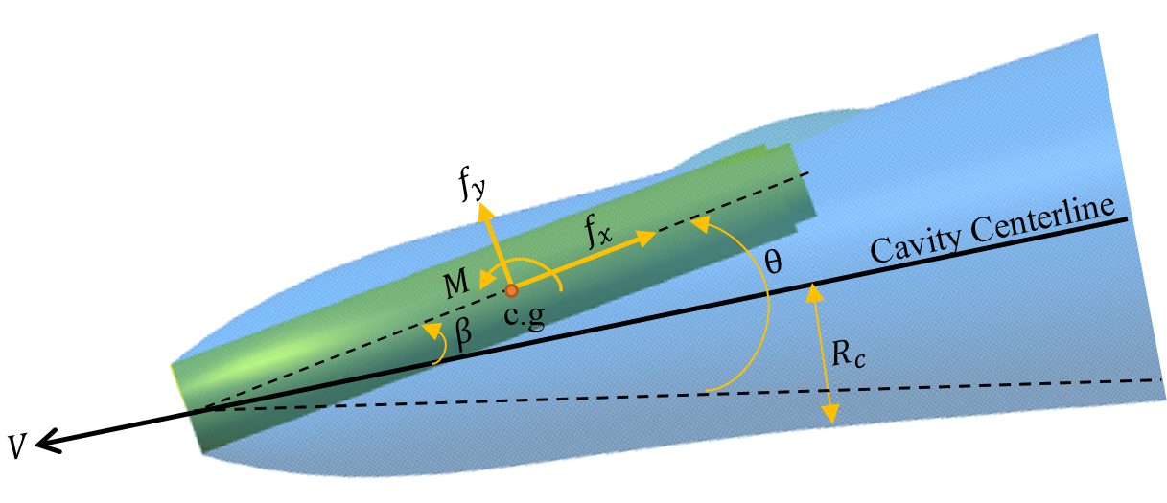

**شكل 1** شماتیکی از پدیده برخورد دمی منشا ایجاد شبه پایداری پرتابه درون حفره

پرتابه­ای که از هوا پرتاب شود، لازم است که هم در هوا و هم در آب پایدار باشد، پایدار پرتابه اسوانه­ای در هوا با چرخش تامین می­شود که به دلیل محدودیت در نرخ دوران اعمالی، نسبت طول به قطر پرتابه باید کمتر از عدد 5 یا 6 باشد[9] بنابراین تعیین حداقل نسبت طول به قطر در حرکت در درون آب مهم می­باشد.

تروسکات [6] بر روی پایداری پرتابه­های حرکت کننده در هوا و آب مطالعه کرد و مشاهده کرد که پرتابه با نسبت طول به قطر بالا در درون حفره[3] پایدار است اما با کاهش این نسبت، امکان کله معلق شدن پرتابه در درون آب وجود دارد. با این وجود، تروسکات حداقل مقدار نسبت L/D را به نحوی که پرتابه درون آب پایدار باشد، به صورت واضحی تعیین نکرد.

نیروها و ممان­هایی که در زمان ورود پرتابه به درون آب وارد می­شود، به طور معناداری بزرگ می­باشند و به پارامترهای زیادی مانند شکل نوک پرتابه، خصوصیات سطح، زاویه ورود، سرعت برخورد و خصوصیات مایع مانند جرم­حجمی، لزجت و کشش سطحی وابسته­اند[10]. بنابراین پیش­بینی حرکت پرتابه بسیار سخت می­باشد[11]. اخیرا شبیه­سازی دقیق این پدیده­ها میسر شده است و آن، استفاده از دینامیک سیالات محاسباتی می­باشد

غالب مطالعات بر روی ورود به آب بر روی ورود عمود به همراه هندسه­های متقارن محوری متمرکز شده است [12,13] و به نسبت کار کمی بر روی ورود مایل انجام شده است. چن [14] بر روی ورود به آب مایل و پرتابه استوانه­­ای با نوک متفاوت مطالعه کرد. حو [1] ورود مایل یک استوانه مورد مطالعه قرار داد. در کار ایشان سرعت پرتابه کم بود. گو [15] ورود به آب مایل استوانه­های مختلف با شرایط اولیه مختلف را شبیه­سازی کرد. شبیه­سازی ایشان نشان داد که برای افزایش پایداری حرکت در آب لازم است که نسبت L/D زیاد و زاویه ورود به آب افزایش یابد. چن [16] ورود مایل به آب را بررسی کرد و پارامترهای تاثیر­گذار بر نیروی محوری وارد شده بر پرتابه را استخراج کرد.

در مطالعه حاضر، ورود به آب مایل 5 استوانه با زاویه ورود و L/D متفاوت، مورد مطالعه قرار می­گیرد و مطالعه بر روی مقادیر کم L/D و زاویه ورود انجام می­شود تا تعیین شود که آیا پرتابه درون حفره پایدار است و یا نه و متعاقب آن مقادیر بحرانی آنها استخراج می­شود. این موضوعات در مطالعات گذشته به طور واضحی انجام نشده است و مطالعه حاضر، یک توضیح کامل­تری از شرایط پایداری یک پرتابه استوانه­ای در ورود مایل سرعت بالا ارائه می­کند.

1. روش عددی

2-1- معادلات حاکم بر جریان سیال

برای استخراج پارامترهای سرعت و فشار در میدان حل، معادلات ناویراستوکس، سهم حجمی، اغتشاش حل خواهند شد:

|  |  |
| --- | --- |
| (1) | $$\frac{∂}{∂t}\left(ρV\right)+∇.\left(ρVV\right)=-∇p+∇.\left[μ\left(∇V+{∇V}^{T}\right)\right]+ρg+F$$ |
| (2) | | $$\frac{∂}{∂t}\left(ρ_{q}α_{q}\right)+∇.\left(ρ_{q}α_{q}V_{q}\right)=\sum_{k=1}^{n}{\left({\dot{m}}_{kq}-{\dot{m}}_{qk}\right)}$$ | |

وارد حفره می­شود بنابراین لازم است که میدان حل در حالت سه فازی شبیه­سازی شود. منبع [18-20] مدل سازی جریان سه فازی برای مسئله مقاله حاضر را روش سهم حجمی[4] پیشنهاد کرده­­اند همانند:

|  |  |
| --- | --- |
| (3) | $$ρ_{m}=ρ_{l}α_{l}+ρ_{v}α_{v}+ρ_{a}α_{a}$$ |
| (4) | $$μ_{m}=μ_{l}α_{l}+μ_{v}α_{v}+μ_{a}α_{a}$$ |
| (5) | $α_{l}$ + $α_{v}+α_{a}=1$ |

حفره­زایی بر اساس مدل چونر-سور مدل­سازی شده است که این مدل نیز بر اساس معادله ریلی-پلست[21-23] می­باشد.

|  |  |
| --- | --- |
| (6) | $$\frac{∂}{∂t}\left(ρ_{v}α_{v}\right)+∇.\left(ρ_{v}α_{v}V_{v}\right)=\frac{3}{R}\sqrt{\frac{2}{3}\frac{\left(p_{v}-p_{∞}\right)}{ρ_{l}}}\frac{ρ_{v}ρ_{l}}{ρ}α_{v}(1-α_{v})$$ |

نرخ رشد حباب در مدل چونر-سور بر اساس معادله زیر تقریب زده می­شود:

|  |  |
| --- | --- |
| (7) | $$R={\left(\frac{α_{v}}{1-α_{v}}\frac{3}{4π}\frac{1}{2}\right)}^{1/3}$$ |

2-2-معادلات حرکت پرتابه

با توجه فرض صلب بودن پرتابه و قانون دوم نیوتن، معادلات حرکت برای پرتابه به شکل زیر استخراج می­شود:

|  |  |  |
| --- | --- | --- |
| (8) | $$\frac{dV}{dx}=\frac{\sum{F}}{m_{p}}$$ | |
| (9) | $$\frac{dω}{dt}=\frac{\sum{M}}{I}$$ | |
| (10) | | $$\dot{X}=V_{X}, \dot{Y}=V_{Y}, \dot{Z}=V_{Z}$$ $$\dot{θ}=ω_{z}, \dot{φ}=ω_{y}, \dot{ψ}=ω_{x}$$ |

2-3- شرایط مرزی و تولید شبکه

در مطالعه حاضر، از نرم­افزار دینامیک سیالات محاسباتی استار سی­سی­ام برای شبیه­سازی مسئله استفاده می­شود. مقدار عدد کورانت نزدیک عدد 1 در نظر گرفته شده است و بر طبق این موضوع، پرش زمانی 10−7 s در نظر گرفته شده است. گسسته­سازی معادلات بر طرح ضمنی و درجه 2 صورت گرفته شده است و معادلات به صورت جداگانه حل شده­اند.

شرایط مرزی در شکل 2-الف نشان داده شده است که سرعت ورودی برابر صفر و فشار بر اساس فشار آب تابه عمق آب انتخاب شده است. در شکل 2-ب شبکه حل بر روی پرتابه نشان داده شده است.

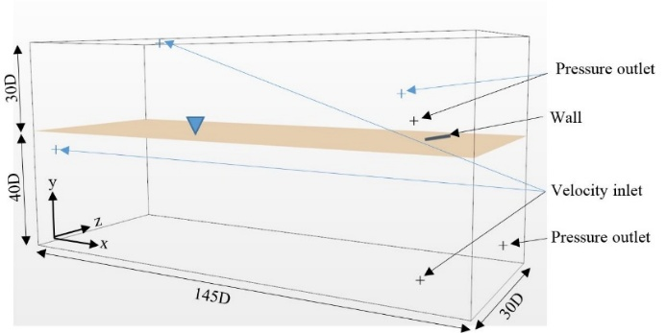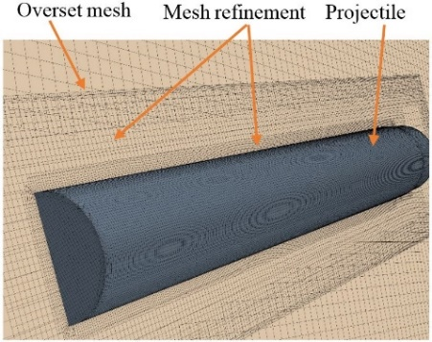

(ب)

(الف)

**شكل 2** الف- میدان حل (D قطر استوانه است) ب- شبکه حل بر روی پرتابه

2-4- استقلال از تعداد شبکه

برای بررسی استقلال جواب از تعداد شبکه، از سه تعداد شبکه مختلف: درشت (با تعداد 1.5 میلیون شبکه)، متوسط (با تعداد 2.1 میلیون) و ریز ( با تعداد 2.75 میلیون) استفاده شد. در شکل 3 نتایج تاثیر تعداد شبکه بر روی پارامترهای مهم آورده شده است. همانطور که مشاهده می­شود، سرعت زاویه پرتابه به تعداد شبکه حساس می­باشد و در نهایت با در نظر کرفتن هزینه محاسبات و رسیدن به دقت مناسب، شبیه­سازی با تعداد شبکه 2.1 میلیون عدد انجام شد.

|  |
| --- |
| . C:\case ostovane post Prosses\grid check\4.emf  3 |
| a |

**شكل 3** تاثیر تعداد نقاط شبکه حل بر روی پایامترهای مهم مسئله

2-5- اعتبار سنجی روش حل به کار رفته

برای صحه سنجی تنظیمات، نوع مدل­های انتخاب شده و روش عددی به کار رفته در شبیه­سازی ورود پرتابه به درون آب از نتایج آزمایش تروسکات [6] استفاده شد و نتایج ورود یک پرتابه استوانه­­ای با نتایج شبیه­سازی عددی مقایسه شد. مولفان مقاله حاضر، نتایج این بررسی را در مقاله [25] به چاپ رسانده­اند که برای اختصار، این نتایج در اینجا آورده نمی­شود. با توجه به این نتایج، مشاهده می­شود بین شبیه­سازی و آزمایش نزدیکی مناسبی وجود دارد.

3- نتایج و توضیح

در این بخش، پایداری حرکت پرتابه استوانه ای در ورود به آب مایل مورد بررسی قرار گرفته است. در بخش اول، ورود به آب 5 پرتابه ی استوانه ای با L/D بین 2 تا 6، مدل سازی می شود و نتایج L/D بحرانی در سه زاویه ورود به آب 6، 9 و 12 درجه تعیین می گردد. در بخش دوم، با استخراج جزئیات هر یک از شبیه سازی ها، دلایل بروز ناپایداری حرکت پرتابه در درون کویتی مورد بررسی قرار خواهد گرفت. همچنین در این بخش تاثیر L/D و زاویه ورود به آب، بر پایداری حرکت پرتابه در درون کویتی نیز مورد بررسی قرار می گیرد. درجدول شماره 1 مشخصات هندسی و جرمی پرتابه های مورد بررسی در این پژوهش به نمایش گذاشته شده است. تمام پرتابه های شبیه سازی شده دارای کالیبر 51/5 (mm) و از جنس آلومینیوم با چگالی 2700 (kg/m3) می باشند. تمامی پرتابه ها در شروع حرکت، بدون سرعت زاویه ای پیچشی و زاویه حمله بوده و دارای سرعت اولیه 280 (m/s) می باشند.

**جدول 1** مشخصات هندسی و جرمی پرتابه های مورد استفاده در شبیه سازی

|  |  |  |  |
| --- | --- | --- | --- |
| **L/D** | **weight** | **Water entry angle (deg)** | **Projectile shape** |
| 6 | 2.13 | **9** | **2** |
| 5 | 1.77 | **6 & 9** | **3** |
| 4 | 1.42 | **6 & 9** | **4** |
| 3 | 1.06 | **9 & 12** | **5** |
| 2 | 0.70 | **12** | **6** |

3-1-نتایج کیفی و تعیین L/D بحرانی در زوایای ورود مختلف

در ابتدا، ورود به آب پرتابه ها در زاویه 9 درجه مورد بررسی قرار گرفته است و حداقل L/D که در آن پرتابه حرکت پایدار در درون کویتی خواهد داشت، استخراج شده است. همچنین به منظور تعیین L/D بحرانی در زاوایای ورود 6 و 12 درجه چهار شبیه سازی جداگانه ،مطابق با اطلاعات جدول 1 انجام شده است و ورود به آب پرتابه و تشکیل کویتی در زاویه های 9، 6 و 12 به ترتیب در شکل 4 تا 6 به نمایش در آمده است.

شکل 4-a تا شکل 4-d به ترتیب، ورود به آب پرتابه ها با L/D 6 تا 3، در زاویه ورود به آب 9 درجه را نشان می دهد. همانطور که مشاهده می شود، با کم شدن L/D ، مسیر حرکت پرتابه از مسیر مستقیم الخط به مسیر منحنی الشکل، متمایل شده است و همچنین تیل اسلپ، در زمان کوتاهتری از شروع حرکت، رخ داده است به نحوی مطابق با شکل 4-a برای پرتابه با L/D=6 ، در زمان t=1 (ms) هنوز برخورد دمی رخ نداده، در صورتیکه برای پرتابه شماره L/D=5 در زمان t=1 (ms) (شکل 4-b) برخورد دمی رخ داده است. بر خلاف پرتابه با L/D=4 (شکل 4-c)، پرتابه با L/D=3 (شکل 4-d)، پس از برخورد با جداره کویتی واژگون شده است (ناپایدار شده است). بنابراین وجه منظری بحرانی پرتابه استوانه ای مورد بررسی در این پژوهش، در زاویه­ی ورود 9 درجه، در محدوده ی 3<(L/D)<4 برآورد می گردد. در شکل 6-d به نظر می رسد برخورد سطح جانبی پرتابه با سیال به نحوی است که محل اعمال برآیند نیروهای وارده بر پرتابه در اثر برخورد با جداره کویتی در محلی نزدیکتر به کویتاتور (در مقایسه با مرکز جرم پرتابه) اعمال شده است. در چنین وضعیتی تیل اسلپ نه تنها از واژگونی پرتابه در درون کویتی جلوگیری نکرده است، بلکه خود بعنوان یک گشتاور ناپایدار کننده عمل می نماید. در بخش های بعدی به تفصیل به بررسی این موضوع پرداخته شده است.

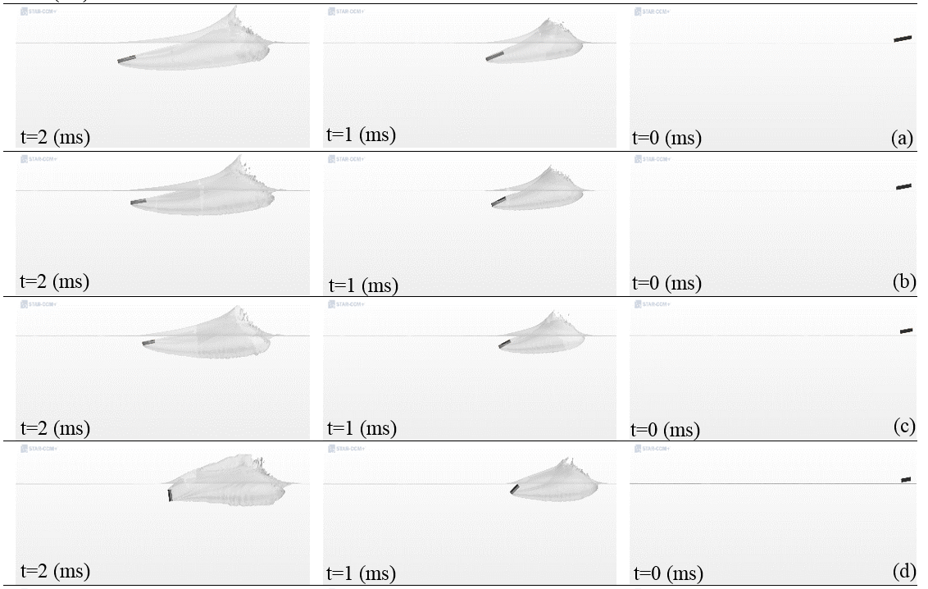

**شکل4** ورود به آب پرتابه در زاویه ی 9 درجه نسبت به سطح آزاد، a: L/D=6، b: L/D=5 ، c: L/D=4 ، d: L/D=3

با توجه به اطلاعات شکل 4، انتظار می رود با کاهش زاویه ورود، L/D بحرانی، در مقادیر نسبتاً بزرگتری (نسبت به زاویه ورود به آب 9 درجه) رخ دهد. بنابراین با توجه به این حقیقت، ورود به آب دو پرتابه با مقادیر L/D=4 و L/D=5، در زاویه ی ورود به آب 6 درجه شبیه سازی شده است که نتایج آن در بازه های زمانی مشخصی در شکل 5 نشان داده شده است.

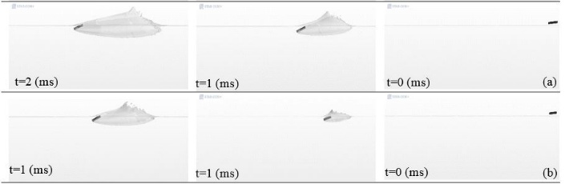

**شکل5** ورود به آب پرتابه در زاویه ی 6 درجه نسبت به سطح آزاد، a: L/D=5 b: L/D=4

بر اساس اطلاعات شکل 5-a، زاویه پیچ پرتابه با L/D=5 ، پس از برخورد با کویتی کم شده است و پرتابه به درون کویتی بازگشته است و بنابراین پرتابه حرکت پایداری در درون کویتی به نمایش گذاشته است. برعکس در شکل 5-b، زاویه پیچ پرتابه با L/D=4، پس از برخورد به کویتی کم نشده است و با نرخ کمی رو به زیاد شدن است. بنابراین نسبت L/D بحرانی، در زاویه­ی ورود 6 درجه، در محدوده ی 4<(L/D)<5 رخ می دهد.

با توجه به فیزیک مسئله با زیاد شدن زاویه ورود نسبت به سطح آزاد (از 9 به 12 درجه) انتظار می رود پایداری پرتابه های استوانه ای بتوانند در L/D به نسبت کمتر (نسبت به زاویه ی 9 درجه ) رخ دهد. بنابراین دو پرتابه با مقادیر L/D=2 و L/D=3، کاندید مدل سازی گردیدند. در شکل6 مدل سازی، پیش گفته به نمایش گذاشته شده است. با توجه به شکل6-b، پرتابه با L/D=2 دچار واژگونی شده است در حالی که زاویه ی پیچ پرتابه با L/D=3 ، پس از تیل اسلپ کم شده است و پرتابه به درون کویتی بازگشته است. بنابراین در زاویه ی ورود 12 درجه، واژگونی در محدوده ی 2<(L/D)<3 رخ می دهد.

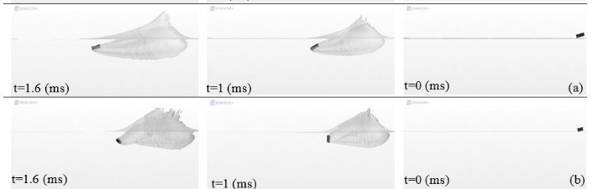

**شکل 6** ورود به آب پرتابه در زاویه ی 12 درجه نسبت به سطح آزاد a: L/D=3، b: L/D=2

نتایج کلی اطلاعات شبیه سازی های انجام شده در جدول 2 ارائه شده است. مقادیر بحرانی L/D در خانه های به رنگ آبی جدول قرار دارد. با توجه به اطلاعات جدول2 می توان گفت با کاهش زاویه ورود به آب،حداقل مقدار L/D برای حرکت پایدار در درون کویتی افزایش می­یابد. مکوی [9] مشخص کرد که حداکثر L/D امکان پذیر که می­توان با چرخش در هوا پایدار کرد، بین عدد 5 تا 6 قرار دارد. با توجه به موضوعات پیش گفته و اطلاعات جدول 2، می توان نتیجه گرفت، در پرتابه­های استوانه­ای آلومینیومی چرخش پایدار، زاویه ی ورود به آب 6 درجه، حداقل زاویه ورود به آب پایدار پرتابه، با رعایت الزام پایداری ژیروسکوپی پرتابه در هوا است که این موضوع از منظر کابردی حائز اهمیت است.

**جدول2** نتایج کلی شبیه سازی ورود به آب پرتابه های استوانه ای در زوایای مختلف

|  |  |  |  |  |  |
| --- | --- | --- | --- | --- | --- |
| **2** | **3** | **4** | **5** | **6** |  |
| 6 | 5 | 4 | 3 | 2 | L/D |
| **-** | **√** | **×** | **-** | **-** | 6 (deg) |
| **√** | **√** | **√** | **×** | **-** | 9 (deg) |
| **-** | **-** | **-** | **√** | **×** | 12 (deg) |

**√**: Stable **×:** Tumbled **-:** Non simulated

3-2-نتایج کمی و بررسی دلایل ناپایداری پرتابه در درون کویتی

در این بخش، جزئیات دینامیکی ورود به آب استخراج شده است و به دلایل واژگونی پرتابه در درون کویتی پرداخته شده است. در ابتدا اثر تغییر L/D در یک زاویه مشخص ورود به آب (9 درجه) بررسی شده است و در ادامه تاثیر تغییر در زاویه ورود به آب مورد واکاوی واقع شده است.

در مقاله حاضر، به منظور استخراج دینامیک گلوله از دو محور مختصات بدنی و اینرسال استفاده شده است. در شکل7، موقعیت مرکز مختصات بدنی (منطبق بر مرکز جرم پرتابه) و در شکل 7 موقعیت مرکز دستگاه مختصات اینرسیال منطبق بر مرکز جرم پرتابه در لحظه ی شروع حرکت نشان داده شده است. در شکل­ 7 $\acute{f_{x}} و \acute{f_{y}}$ شماتیکی از نیروهای وارده بر کویتاتور پرتابه می باشد. همچنین لازم به ذکر است در تمامی گراف­های ارائه شده در این بخش، دینامیک پرتابه ناپایدار (واژگون شده) با خط چین نشان داده شده است.

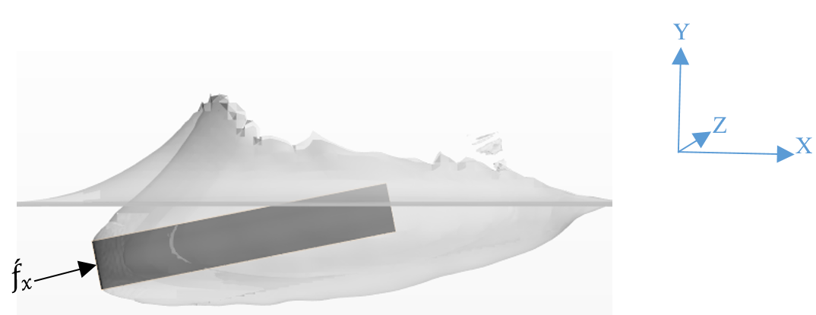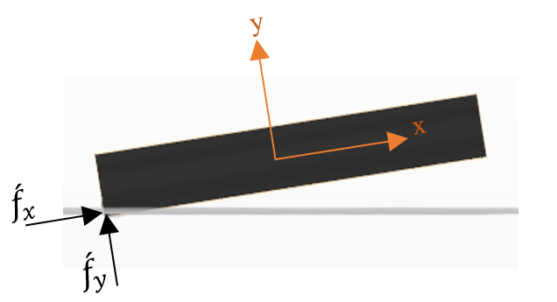

**شکل 7** موقعیت مرکز مختصات اینرسیال و موقعیت محور مختصات بدنی، شماتیک نیروی وارده بر پرتابه پس از تشکیل کویتی و لحظه ی برخورد به آب

3-2-1-تاثیر وجه منظری بر پایداری

در شکل­های 8و 9 به ترتیب موقعیت مرکز جرم و زاویه پیچ پرتابه در ورود به آب با زوایه ی 9 درجه در دستگاه مختصات اینرسیال نشان داده شده است. با توجه به شکل 8 مشخص است با کاهش L/D انحناء مسیر حرکت پرتابه (انحراف از مسیر مستقیم الخط) بیشتر شده است. بنابراین انتظار می رود افزایش L/D سبب بهبود حرکت مستقیم الخط پرتابه در درون کویتی گردد. با توجه به شکل 9، پرتابه با L/D=3، 90 درجه در درون کویتی چرخیده و ناپایدار شده است و تیل اسلپ نتوانسته است، مانع از زیاد شدن زاویه پیچ پرتابه شود.

G:\case ostovane\case ostovane post Prosses2\geragh\1-5\x 1-5.emf

**شکل 8** موقعیت مرکز جرم پرتابه­ها در ورود به آب با زاویه ورود 9 درجه

G:\case ostovane\case ostovane post Prosses2\geragh\1-5\teta 1-5.emf

**شکل 9** زاویه پیچ پرتابه­ها در ورود به آب با زاویه ورود 9 درجه

بر اساس رابطه 11، نیروی محوری وارده بر پرتابه وابسته به قطر کویتاتور وسرعت پرتابه می باشد. بنابراین با توجه به یکسان بودن قطر کویتاتور در پرتابه های مختلف، انتظار می رود نیروی محوری وارده بر پرتابه در اثر برخورد با سطح آزاد برای پرتابه ها با L/D مختلف تقریباَ یکسان باشد

|  |  |
| --- | --- |
| (11) | $$f_{x}=C_{x}\left[\frac{1}{2}ρ_{w}V^{2}\left(\frac{π}{4}D^{2}\right)\cos{β}\right]$$ |

در شکل های 10 و 11 نیروهای وارده بر پرتابه در دستگاه مختصات بدنی به نمایش در آمده است. با توجه به نمودار 13 و 14 با برخورد پرتابه با سطح آزاد، نیروی های وارده بر آن به شدت زیاد می شوند. در ورود به آب پرتابه، با L/D=6، بیشینه نیروی محوری و قائم به ترتیب 680 و 22- نیوتن می باشد. اندازه بیشنه نیروی محوری و قائم وارده بر پرتابه با L/D=3 ، به ترتیب 650 و 21- نیوتن می باشد. بنابراین در ازای دو برابر شدن نسبت L/D، مقدار حداکثر نیروی وارده بر پرتابه در اثر برخورد با سطح آب، تنها 5 درصد زیاد می شود. بنابراین می توان نتیجه گرفت تغییر در نسبت L/D در محدوده ی مورد بررسی در این پژوهش، تاثیر اندکی بر حداکثر نیروی وارده بر پرتابه در اثر برخورد با آب دارد.

G:\case ostovane\case ostovane post Prosses2\geragh\1-5\fx 1-5.emf

**شکل 10** نمودار نیروی وارده در راستای محوری پرتابه، در ورود به آب با زاویه 9 درجه

G:\case ostovane\case ostovane post Prosses2\geragh\1-5\fy 1-5.emf

**شکل 11** نمودار نیروی وارده در جهت عمود بر محور پرتابه در ورود به آب با زاویه 9 درجه

با توجه به شکل 7 وضعیت نیروهای وارده بر پرتابه در ورود به آب را می توان به دو مرحله ی متمایز تقسیم نمود. در مرحله ی اول با برخورد با سطح آزاد دو مولفه ی نیرویی محوری و نرمال در محل برخورد ایجاد می شود که به سبب محل اثر خارج از مرکز دیسک کویتاتور، سبب اعمال گشتاور پیچشی ناپایدار کننده بر پرتابه می شود (شکل 7). در مرحله دوم، پرتابه کاملا در درون کویتی قرار دارد و تنها نیروی وارده بر آن از سوی سیال، عمود بر کویتاتور است و محل اثر آن منطبق بر مرکز کویتاور می باشد. در این حالت گشتاوری بر پرتابه وارد نمی شود و برآیند نیروهای وارده بر کویتی به صورت شماتیک شکل 7 در خواهد آمد. بر اساس اطلاعات شکل 11 پس از تشکیل کویتی و تا قبل از بروز تیل اسلپ (در محدوده ی زمانی 0.25 (ms)) مولفه ی نرمال نیرو ($f_{y}$) رفته رفته حذف شده است. بنابراین میتوان نتیجه گرفت در حرکت پرتابه در درون کویتی (فاز دوم ورود به آب)، تنها نیروی وارده بر کویتاتور، نیروی محوری ($f_{x}$) در راستای محور پرتابه می باشد که این موضوع در تطابق با یافته های قبلی قرار دارد [24].

پس از ورود به آب و در ادامه مسیر حرکت، رویداد تیل اسلپ سبب اعمال نیروی نرمال بر پرتابه می شود. با توجه به شکل 11 با کاهش L/D ، اندازه نیروی ناشی از تیل اسلپ (نیروی نرمال وارده بر پرتابه ها) زیاد شده است. ذکر این نکته ضروری است که بیشترین نیروی نرمال بر پرتابه ی با L/D=3، وارد شده است و به رغم اعمال نیروی نرمال نسبتاً بزرگتر پرتابه واژگون شده است. با توجه به رابطه 12 و13 گشتاور وارده بر پرتابه تحت اثر نیروی نرمال وارده بر آن ($f_{y}$)، برابر است با:

|  |  |
| --- | --- |
| (12) | $$M=f_{y}.d$$ |
| (13) | $$d=x_{c.g}-x_{y}$$ |

*با توجه به اطلاعات شکل 11 با کاهش* L/D، *اندازه نیروی $f_{y}$* ناشی از تیل اسلپ زیاد شده است. بنابراین بر اساس رابطه 13، دلیل واژگونی پرتابه در درون کویتی، تغییر در محل اثر نیروی نرمال و در نتیجه اعمال ممان ناپایدار کننده بر پرتابه، در ارتباط خواهد بود. با بررسی نمودار گشتاور وارده بر پرتابه این موضوع به صورت دقیقتر قابل بحث خواهد بود.

شکل 12 و 13 به ترتیب گشتاور وارده بر پرتابه ها و سرعت زاویه ای ایجاد شده در اثر آن را در ورود به آب در زاویه 9 درجه به نمایش می گذارد. با توجه به شکل 12، برخورد با سطح آزاد و اعمال نیروهای نامتقارن بر کویتاتور سبب اعمال گشتاور پیچشی در پرتابه می شود. این گشتاور متناسب با ممان اینرسی هر پرتابه، سبب ایجاد حداکثر سرعت زاویه ای متفاوت در پرتابه ها می شود. با کاهش L/D مشخصاً ممان اینرسی مقاوم در برابر حرکت زاویه ای کم می شود. بر اساس اطلاعات شکل 13 ممان ناشی از ورود به آب در پرتابه L/D=3 و L/D=6 به ترتیب حداکثر سرعت زاویه ای به اندازه (rad/s) 1180 و 220 (rad/s) ، ایجاد می کند. بنابراین با افزایش L/D سرعت زاویه ای ایجاد شده در پرتابه تحت اثر برخود با سطح آزاد کم می شود. درادامه حرکت و با رویداد تیل اسلپ، ممان پایدار کننده در خلاف جهت ممان اولیه ناشی از ورود به آب بر پرتابه وارد می شود که سبب کاهش سرعت زاویه ای پرتابه می شود. با دقت در نمودار شکل 12، رفتار دینامیکی مشابه ای تا لحظه ی بروز تیل اسلپ در هر 4 پرتابه مشاهده می شود.

تمایز در گشتاور وارده بر پرتابه با L/D=3 در مقایسه با سایر پرتابه ها و واژگونی آن در درون کویتی در محدوده ی زمانی (ms) 0.5-1.5 مشاهه می شود. با توجه به شکل 12 (بر خلاف دیگر پرتابه ها)، بر پرتابه با L/D=3 در محدوده ی زمانی پیش گفته، گشتاور ناپایدار کننده وارد شده است. این در حالیست که نیروی نرمال حاصل از برخورد بدنه پرتابه، همراستا با دیگر پرتابه ها می باشد. بنابراین نیروی نرمال ناشی از برخورد بدنه پرتابه با جداره ی کویتی در فاصله نزدیکتری نسبت به کویتاتور (در مقایسه با مرکز جرم پرتابه)، اعمال شده است و بنابراین گشتاور حاصله از نیروی نرمال در جهت ناپایدار سازی پرتابه عمل کرده است و سبب افزایش سرعت زاویه ای پرتابه از (rad/s) 280 تا 1100 (rad/s) شده است و در نتیجه پرتابه در درون کویتی واژگون شده است. اعمال گشتاور ناپایدار کننده پس از رویداد تیل اسلپ بر پرتابه با L/D=3 در نمودار شکل 12، قابل مشاهده است. بر این اساس پس از رویداد تیل اسلپ، گشتاور ناپایدار کننده وارده بر پرتابه تا مقدار مثبت 0.04 (N-m) زیاد شده است. این در حالی است که در پرتابه های پایدار پس از رویداد تیل اسلپ گشتاور ناپایدار کننده وجود ندارد.

با توجه به اطلاعات شکل 12 مشخص است حداکثر ممان وارده بر پرتابه با L/D=6 و L/D=3 در اثر برخورد پرتابه با سطح آزاد به ترتیب برابر با(N-m) 0.8 و 0.57 می باشد. بنابر این می توان نتیجه گرفت در ازای دو برابر شدن L/D، حداکثر ممان وارده 48 درصد بیشتر شده است. بنابراین ممان وارده بر پرتابه در اثر برخورد با سطح آزاد به صورت محدود با L/D، در ارتباط است. همچنین با توجه به اطلاعات شکل 12 مشخص است با تغییر L/D، طول مدت زمان اعمال گشتاور اولیه تحت تاثیر برخورد با سطح آزاد (0-0.2 (ms)) تغییر چندانی نمی کند. بنابراین انتظار می رود زمان اعمال گشتاور اولیه بر پرتابه، مستقل از L/D باشد.

G:\case ostovane\case ostovane post Prosses2\geragh\1-5\m 1-5.emf

**شکل 12** گشتاور وارده بر پرتابه در ورود به آب با زاویه 9 درجه

G:\case ostovane\case ostovane post Prosses2\geragh\1-5\a.v 1-5.emf

**شکل 13** سرعت زاویه ای ایجاد شده در پرتابه در ورود به آب با زاویه 9 درجه

در شکل 14 نمودار تکانه ی زاویه ای پرتابه ها در ورود به آب با زاویه ی 9 درجه، نشان داده شده است. ورود به آب، سبب اعمال تکانه زاویه ای ناپایدار کننده بر پرتابه می گردد. ایجاد تیل اسلپ، تکانه ی زاویه ای پایدار کننده ای، در جهت بازگشت پرتابه به درون کویتی ایجاد می کند. در نتیجه پایداری حرکت در درون کویتی با توجه به برآیند دو تکانه پیش گفته (ورود به آب و تیل اسلپ) قابل بررسی می باشد. با توجه به معادله 15و شکل 14، با برخورد پرتابه به سطح آزاد ممان وارده شده سبب مثبت شدن اندازه تکانه زاویه ای می گردد. در ادامه مسیر حرکت و با آغاز تیل اسلپ اندازه تکانه کاهش می یابد. در پرتابه با L/D=3 تکانه زاویه ای ناشی از تیل اسلپ نمی تواند سبب صفر شدن و سپس تغییر جهت تکانه زاویه ای (بازگشت پرتابه به درون کویتی) شود. بنابراین زاویه پیچ پرتابه پیوسته زیاد می شود و پرتابه در درون کویتی واژگون می گردد. با توجه به شکل 14 مشخص است، افزایش L/D سبب افزایش اندازه تکانه زاویه ای پایدار کننده ی تیل اسلپ شده است. بنابراین زیاد بودن L/D در مهار تکانه زاویه ای ناپایدار کننده اولیه تاثیر بسزایی دارد.

|  |  |
| --- | --- |
| (14) |  |

G:\case ostovane\case ostovane post Prosses\geragh\1-5\io 1-5.emf

**شکل 14** اندازه تکانه حرکت در ورود به آب با زاویه 9 درجه

در شکل 15 اندازه بی بعد نیروی محوری وارده بر پرتابه ($C_{x}$) نشان داده شده است. بر این اساس، با ورود به آب مقدار $C_{x}$ به شدت زیاد می شود و پس از تشکیل کویتی مقدار آن با تغییر L/D تغییر نمی کند. برای تمامی پرتابه ها ضریب نیروی محوری پس از تشکیل کویتی 0.83 برآورد می گردد که این میزان در تطابق با نتایج موجود در ادبیات است [3]. بر اساس اطلاعات شکل 15 می توان گفت، نیروی محوری وارد بر پرتابه در اثر برخورد با سطح آزاد تنها متاثر از درگ فشاری است و مقدار $C_{x}$ پس از ورود به آب و با تغییر زاویه پیچ پرتابه (تغییر در زاویه حمله) دچار تغییر می شود.

G:\case ostovane\case ostovane post Prosses2\geragh\1-5\CX 1-5.emf

**شکل 15** ضریب نیروی محوری در ورود به آب با زاویه 9 درجه

3-2-2- بررسی تاثیر تغییر زاویه ورود به آب بر پایداری

در شکل 16 و 17 به ترتیب گشتاور وارده و تغییرات سرعت زاویه ای ایجاد شده برای پرتابه L/D=4 در دو زاویه ی ورود به آب 6 و 9 درجه به نمایش درآمده است. با افزایش زاویه ورود به آب، اندازه تکانه زاویه ای ناشی از برخورد پرتابه با سطح آزاد افزایش یافته است. با توجه به شکل 16 این افزایش، بیشتر متاثر از افزایش طول مدت اعمال ممان بر پرتابه در اثر برخورد با سطح آزاد است. بر این اساس و با توجه به اطلاعات شکل 17، کاهش زاویه ی ورود به آب سبب افزایش سرعت زاویه ای اولیه ایجاد شده در پرتابه در اثر برخورد با سطح آزاد گردیده است.

G:\case ostovane\case ostovane post Prosses2\geragh\compare\M.emf

**شکل 16** گشتاور وارده بر پرتابه با L/D=4 در ورود به آب در زاویه های 6 و 9 درجه

G:\case ostovane\case ostovane post Prosses2\geragh\compare\a.v.emf

**شکل 17** سرعت زاویه ای پرتابه با L/D=4 در ورود به آب در زاویه های 6 و 9 درجه

4-نتیجه گیری

این پژوهش با استفاده از دینامیک سیالات محاسباتی (CFD)، به بررسی موضوع پایداری دینامیکی پرتابه های استوانه­ای، در ورود به آب مایل و در حضور سه فاز هوا، آب و بخار آب پرداخته است. مدل عددی سه بعدی، و ناپایای تولید شده، با استفاده از نتایج آزمایشگاهی موجود در ادبیات راستی آزمایی گردیده است و نتایج عددی از دقت مناسبی برخوردار است. در این پژوهش، تاثیر دو عامل نسبت منظری پرتابه و زاویه ورود به آب، بر پایداری حرکت پرتابه در درون کویتی مورد تحقیق قرار گرفت. بر این اساس، ورود به آب 5 پرتابه از جنس آلومینیوم و با وجه منظری بین 2 تا 6 در سه زاویه ورود به آب 6، 9 و 12 درجه نسبت سطح آزاد و با سرعت اولیه (m/s)280 شبیه سازی شد. در این پژوهش نتایج زیر حاصل شد.

1- با کم شدن L/D ، مسیر حرکت پرتابه از مسیر مستقیم الخط به مسیر منحنی الشکل، تغییر می کند.تیل اسلپ، در زمان کوتاهتری از شروع حرکت، رخ می دهد و سرعت زاویه ای پرتابه در درون کویتی افزایش می یابد. همچنین با کم شدن L/D و رسیدن آن به یک مقدار بحرانی، پرتابه در درون کویتی واژگون می گردد

2-در ازای دو برابر شدن نسبت L/D از مقدار 3 تا 6 مقدار حداکثر نیروی وارده بر پرتابه در اثر برخورد با سطح آب تنها 5 درصد زیاد می شود. بنابراین می توان نتیجه گرفت تغییر در نسبت L/D در محدوده ی مورد بررسی در این پژوهش، تاثیر کمی بر حداکثر نیرو و ممان وارده بر پرتابه، در اثر برخورد با آب دارد.

3-با توجه به شبیه سازی های انجام شده مشاهده شد، برخورد پرتابه با سطح آزاد سبب اعمال نیروی خارج از مرکز بر کویتاتور می گردد و بنابراین بر اثر آن گشتاور پیچشی ناپایدار کننده بر پرتابه اعمال می شود. در ادامه حرکت و زمانی که پرتابه کاملا در درون کویتی قرار دارد، تنها نیروی وارده بر کویتاتور، عمود بر کویتاتور و در راستای محور پرتابه است. بنابراین در این مرحله گشتاوری از سوی سیال بر پرتابه وارد نمی شود که این موضوع منطبق بر پژوهش های پیشین در این حوزه می باشد.

4-ورود مایل به آب سبب وارد شدن یک تکانه زاویه ای اولیه ناپایدار کننده بر پرتابه می شود. این تکانه زاویه ای سبب ایجاد سرعت زاویه ای در پرتابه و سبب برخورد بدنه پرتابه با جداره کویتی می شود. هرگاه نیروی نرمال ناشی از برخورد بدنه با جداره کویتی نتواند سرعت زاویه ای اولیه ی ایجاد شده در پرتابه را مهار نماید، پرتابه ناپایدار می شود. بنابراین در پرتابه های پایدار زیاد بودن L/D، تاثیر بسزایی در مهار سرعت زاویه ای اولیه خواهد داشت.

5- با کاهش زاویه ورود به آب، اندازه تکانه زاویه ای ناشی از برخورد پرتابه با سطح آزاد افزایش می یابد. این افزایش، بیشتر متاثر از افزایش طول مدت اعمال ممان بر پرتابه در اثر برخورد با سطح آزاد است. در نتیجه کاهش زاویه ی ورود به آب سبب افزایش سرعت زاویه ای اولیه ایجاد شده در پرتابه می شود. در چنین شرایطی احتمال رویداد معیار پایداری (مهار تکانه زاویه ای اولیه با تیل اسلپ) کاهش می یابد.

6- این پژوهش نشان داد که، در پرتابه های استوانه ای آلومینیومی پرتاب شده از هوا که مقید به پایداری ژیروسکوپی در هوا می باشد و بنابراین L/D آن حداکثر در محدوده ی 5 تا 6 می باشد، حداقل زاویه ورود به آب پایدار پرتابه به درون آب 6 درجه می باشد و این موضوع از منظر کاربردی حائز اهمیت است.

4- فهرست علایم

|  |  |
| --- | --- |
| $$C_{X}$$ | ضریب نیروی محوری در امتداد محور پرتابه |
| $$D$$ | قطر استوانه و کاویتاتور |
| $$d$$ | فاصله بین مرکز جرم و نقطه اثر نیروی ضربه دم |
| $$F$$ | نیروی بیرونی اعمالی بر پرتابه |
| $$(f_{x}{,f}_{y})$$ | نیروی هیدرودینامیکی وارد شده بر پرتابه در راستای محور و عمود بر آن (شکل 1) |
| $$(\acute{f_{x}}\acute{{,f}_{y}})$$ | نیروی هیدرودینامیکی وارد شده بر حفره­زا[5] پرتابه در راستای محور و عمود بر آن (شکل 7) |
| $$g$$ | شتاب جاذبه زمین |
| $$I$$ | ممان اینرسی پرتابه |
| $$L$$ | طول پرتابه |
| $$m_{p}$$ | جرم پرتابه |
| $${\dot{ m}}_{qk}$$ | انتقال جرم از فاز q به فاز k |
| $$M$$ | ممان هیدرودینامیکی اعمال شده بر پرتابه |
| *M* | ممان هیدرودینامیکی اعمال شده بر پرتابه در جهت z |
| $$p$$ | فشار استاتیک |
| $$p_{sat}$$ | فشار اشباح |
| $$p_{∞}$$ | فشار محیط |
| $$R$$ | شعاع حفره |
| $$R_{c}$$ | شعاع حفره در موقعیت دم پرتابه (شکل 1) |
| $$V$$ | بردار سرعت پرتابه (شکل 1) |
| $$(V_{X},V_{Y} V_{Z})$$ | مولفه­های سرعت پرتابه در دستگاه مختصات اینرسیال |
| $$(V_{x},V_{y} V_{z})$$ | مولفه­های سرعت پرتابه در دستگاه مختصات بدنی |
| $$(X,Y,X)$$ | موقعیت مرکز جرم پرتابه در دستگاه مختصات اینرسیال (شکل 7) |
| $$(x,y,z)$$ | موقعیت مرکز جرم پرتابه در دستگاه مختصات بدنی (شکل 7) |
| $$x_{c.g}$$ | فاصله مرکز جرم پرتابه از حفره­زا |
| $$x_{y}$$ | فاصله محل اثر نیروی برخورد دمی با حفره­زا |
| **علایم یونانی** | |
| $$θ, φ, ψ$$ | زاویه محور­های پرتابه نسبت به محور­های مختصات |
| $$β$$ | زاویه حمله (شکل 1) |
| $$ω$$ | سرعت زاویه |
| $$α_{l}, α_{v}, α_{a}$$ | سهم حجمی فاز­های مایع، بخار و هوا |
| $$ρ_{l}, ρ_{v}, ρ_{a}$$ | جرم حجمی مایع، بخار و هوا |
| $$μ$$ | لزجت دینامیکی |
| $$ρ_{w}$$ | جرم­حجمی آب |
| **زیرنویس­ها** | |
| $$air$$ | هوا |
| $$v$$ | بخار |
| $$l$$ | مایع |

5- مراجع

[1] Hou Z, Sun T, Quan X, Zhang G, Sun Z, Zong Z (2018) Large eddy simulation and experimental investigation on the cavity dynamics and vortex evolution for oblique water entry of a cylinder. Applied Ocean Research 81:76-92

[2] Bodily KG, Carlson SJ, Truscott TT (2014) The water entry of slender axisymmetric bodies. Physics of Fluids 26 (7):072108

[3] Mirzaei M, Alishahi MM, Eghtesad M (2015) High-speed underwater projectiles modeling: a new empirical approach. Journal of the Brazilian Society of Mechanical Sciences and Engineering 37 (2):613-626

[4] GUO Z-t, Zhang W, Cong W (2012) Experimental and theoretical study on the high-speed horizontal water entry behaviors of cylindrical projectiles. Journal of Hydrodynamics, Ser B 24 (2):217-225

[5] Nguyen V-T, Vu D-T, Park W-G, Jung Y-R (2014) Numerical analysis of water impact forces using a dual-time pseudo-compressibility method and volume-of-fluid interface tracking algorithm. Computers & Fluids 103:18-33

[6] Truscott T, Techet A, Beal D (2009) Shallow angle water entry of ballistic projectiles.

[7] Kulkarni SS, Pratap R (2000) Studies on the Dynamics of a Supercavitating Projectile. Applied Mathematical Modelling 24 (2):113-129

[8] Hrubes J (2001) High-speed imaging of supercavitating underwater projectiles. Experiments in Fluids 30 (1):57-64

[9] McCoy R (1999) Modern exterior ballistics: The launch and flight dynamics of symmetric projectiles. Schiffer Pub.,

[10] Derakhshanian MS, Haghdel M, Alishahi MM, Haghdel A (2018) Experimental and numerical investigation for a reliable simulation tool for oblique water entry problems. Ocean Engineering 160:231-243

[11] Rabiee A, Alishahi M, Emdad H, Saranjam B (2011) Experimental investigation of bounce phenomenon. Scientia Iranica 18 (3):416-422

[12] Iranmanesh A, Passandideh-Fard M (2017) A three-dimensional numerical approach on water entry of a horizontal circular cylinder using the volume of fluid technique. Ocean Engineering 130:557-566

[13] Nguyen V-T, Vu D-T, Park W-G, Jung C-M (2016) Navier–Stokes solver for water entry bodies with moving Chimera grid method in 6DOF motions. Computers & Fluids 140:19-38

[14] Chen T, Huang W, Zhang W, Qi Y, Guo Z (2019) Experimental investigation on trajectory stability of high-speed water entry projectiles. Ocean Engineering 175:16-24

[15] Gao J, Chen Z, Wu W-T, Li X (2019) Numerical Investigations on the Water Entry of Cylindrical Projectiles with Different Initial Conditions. Applied Sciences 9 (9):1858

[16] Chen C, Yuan X, Liu X, Dang J (2019) Experimental and numerical study on the oblique water-entry impact of a cavitating vehicle with a disk cavitator. International Journal of Naval Architecture and Ocean Engineering 11 (1):482-494

[17] Yuan X, Chen C, Wang Y, Liu X On the cavity pressure during the water-entry of a supercavitating vehicle. In: OCEANS–Anchorage, 2017, 2017. IEEE, pp 1-5

[18] Aus der Wiesche S (2005) Numerical simulation of cavitation effects behind obstacles and in an automotive fuel jet pump. Heat and mass transfer 41 (7):615-624

[19] Passandideh-Fard M, Roohi E (2008) Transient simulations of cavitating flows using a modified volume-of-fluid (VOF) technique. International Journal of Computational Fluid Dynamics 22 (1-2):97-114

[20] Hirt CW, Nichols BD (1981) Volume of fluid (VOF) method for the dynamics of free boundaries. Journal of computational physics 39 (1):201-225

[21] Schnerr GH, Sauer J Physical and numerical modeling of unsteady cavitation dynamics. In: Fourth international conference on multiphase flow, 2001. ICMF New Orleans,

[22] Zwart PJ, Gerber AG, Belamri T A two-phase flow model for predicting cavitation dynamics. In: Fifth international conference on multiphase flow, Yokohama, Japan, 2004.

[23] Yu A, Tang Q, Zhou D (2019) Cavitation Evolution around a NACA0015 Hydrofoil with Different Cavitation Models Based on Level Set Method. Applied Sciences 9 (4):758

[24] Kiceniuk T (1954) An experimental study of the hydrodynamic forces acting on a family of cavity-producing conical bodies of revolution inclined to the flow.

[25] M. A. Akbari, J. Mohammadi, J. Fereyduni (2019), Numerical simulation of oblique water entry of high-speed supercavitating projectile, according to a former experiment, *National Conference on Computational and Experimental Mechanics*, Tehran, Iran, 27 Feb,. (in Persianفارسی )

1. cavitation
2. supercavitating
3. cavity
4. VOF
5. cavitator